Technische Spezifikation

Vergissmeinnicht

Autoren: Yannik

Benedikt

Dmitry  
 Wajdi

Letzte Änderung: 18.05.2020

Version: 0.4

***Inhaltsverzeichnis***

Anwendungsüberblick **4**

**Prozessüberblick** **6**

Technischer Workflow 6

Nutzer-Workflow 7

Technische Spezifikation SW **8**

Überblick Komponenten 8

Systeminfrastruktur 10

Datenbank 11

Beschreibung der Implementierung 12

Webseiten-Entwicklung 12

App-Entwicklung 14

Backend: Datenbank, Web-Server und GraphQL 16

MariaDB 16

Apollo Server und GraphQL API 16

NodeJS und Express 16

Arbeitsaufteilung **17**

Offene Fragen **18**

***Abbildungsverzeichnis***

Abbildung 1: Fachlicher Workflow 5

Abbildung 2: grober technischer Workflow 6

Abbildung 3: feiner technischer Workflow 7

Abbildung 4: Komponentendiagramm 8

Abbildung 5: Klassendiagramm 9

Abbildung 6: Datenmodell 10

Abbildung 7: Sequenzdiagramm 11

***Copyright***

© Mohammad Abuosba

Die Weitergabe, Vervielfältigung oder anderweitige Nutzung dieses Dokumentes oder Teile davon ist unabhängig vom Zweck oder in welcher Form untersagt, es sei denn, die Rechteinhaber/In hat ihre ausdrückliche schriftliche Genehmigung erteilt.

***Version Historie***

|  |  |  |  |
| --- | --- | --- | --- |
| *Version:* | *Datum:* | *Verantwortlich* | *Änderung* |
| 0.1 | 06.05.2020 | Gruppe | Initiale Dokumenterstellung |
| 0.2 | 10.05.2020 | Yannik | Erstellung Komponentendiagramm |
| 0.3 | 11.05.2020 | Yannik | Erstellung Systeminfrastruktur |
| 0.4 | 12.05.2020 | Benedikt | Einfuegen Use Case |
| 0.5 | 12.05.2020 | Benedikt | Einfuegen Klassendiagramm |
| 0.6 | 14.05.2020 | Yannik | Überarbeitung Systeminfrastruktur  Erstellung Tabelle Komponentendiagramm |
| 0.7 | 16.05.2020 | Wajdi | Einfuegen Activity Diagramm |
| 0.8 | 18.05.2020 | Yannik | Erstellung 3.4.3 Backend |
| 0.9 | 18.05.2020 | Benedikt | App-Entwicklung |
| 1.0 |  |  |  |
| 1.1 |  |  |  |

# Anwendungsüberblick

Use-Case-Diagramm:

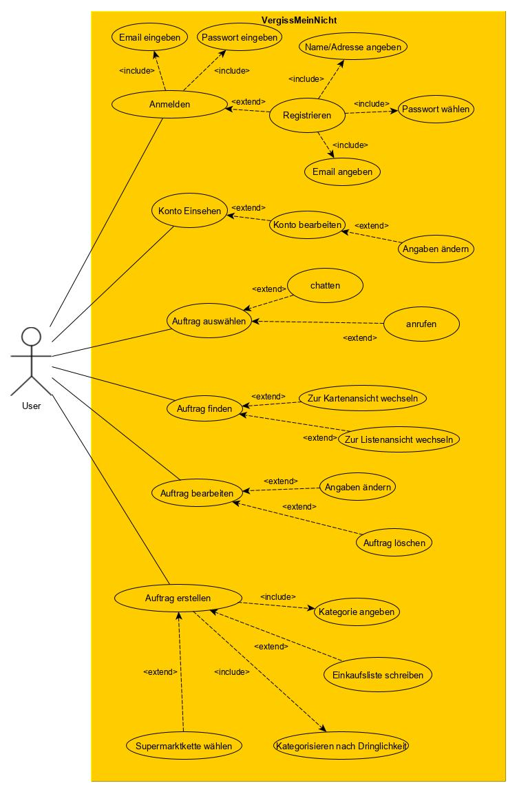

# Prozessüberblick

*Hier soll der übergeordnete Überblick des gesamten Prozesses graphisch dargestellt werden.*

*Dabei können zwei Ebenen unterschieden werden*

## Technischer Workflow

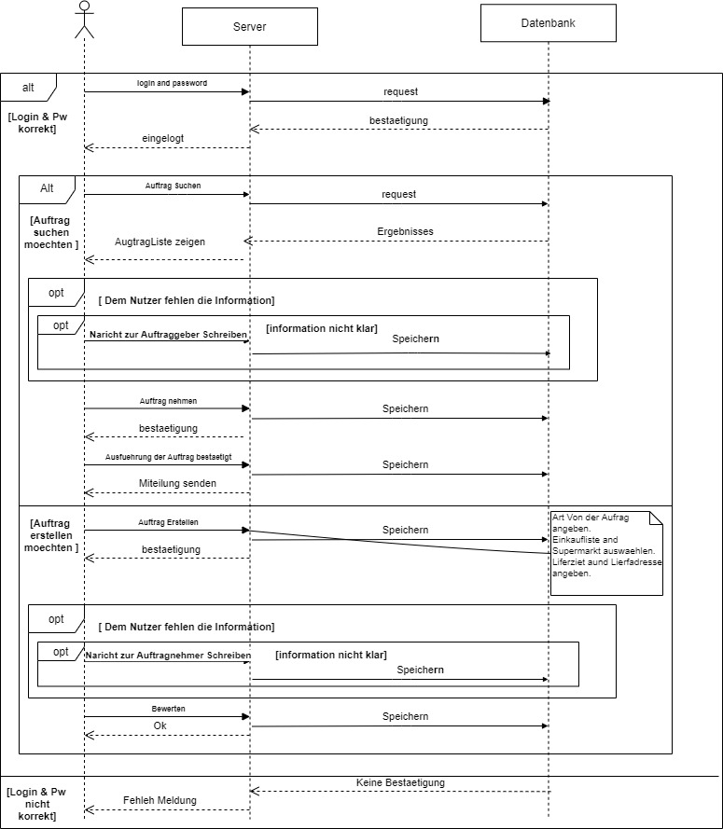

Abbildung 2: Technischer Workflow

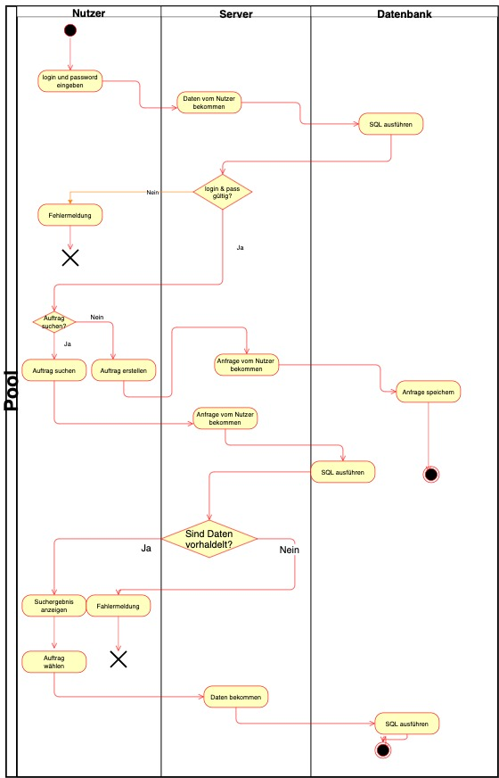

## Nutzer-Workflow

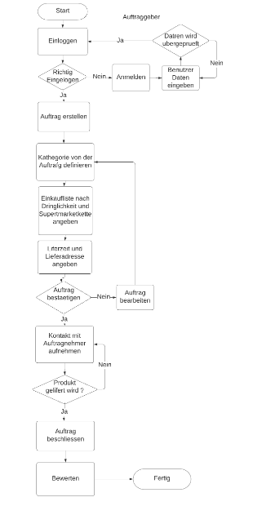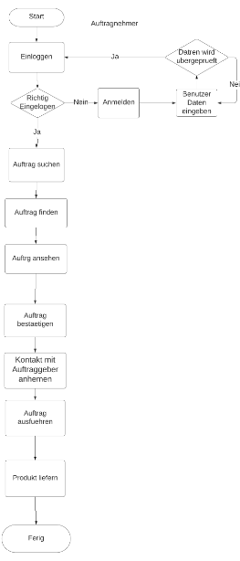

Abbildung 2: grober technischer Workflow

Abbildung 3: feiner technischer Workflow

# Technische Spezifikation SW

## Überblick Komponenten

Das Projekt wird in die folgenden Komponenten und Subkomponenten unterteilt:

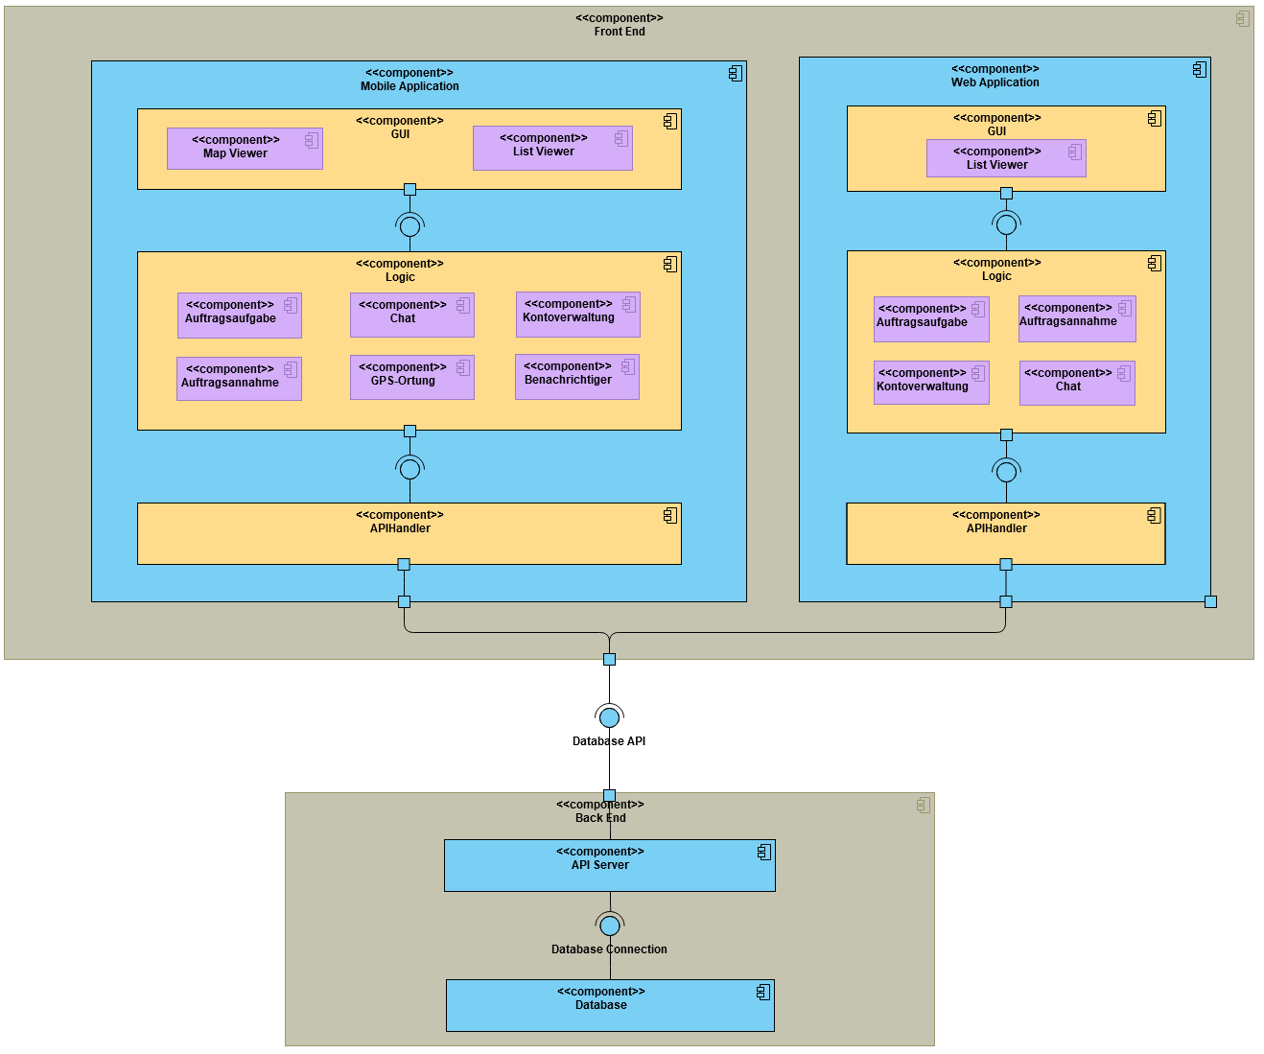

Abbildung 4: Komponentendiagramm

|  |  |  |
| --- | --- | --- |
| **Komponente** | **Sub-Komponente** | **Erfasste Anforderung** |
| GUI | List Viewer | FA - 2.1 Darstellung der Aufträge in Listenform |
| Map Viewer | FA - 2.2 Darstellung der Aufträge in Kartenform |
| Logic | Kontoverwaltung | FA - 0 Konto |
| Chat | FA - 4 Chat |
| Auftragsaufgabe | FA - 1.1 Erstellung eines Auftrages |
| Auftragsannahme | FA - 1.6 Bearbeitung eines Auftrages |
| GPS-Ortung | FA - 1.4 Erfassung des Standorts der Benutzer |
| Benachrichtiger | keine |

**3.1.1. Überblick der Klassen:**

# 

Abbildung 5: Klassendiagramm

## Systeminfrastruktur

Wir verwenden als Backend einen Ubuntu-Server, welcher eine MySQL-Datenbank hosten wird. Ein API-Server wird Teile der Datenbank zur Verfügung stellen. Die App wird direkt mit der API kommunizieren, wohingegen die Website von einem Web-Server zur Verfügung gestellt wird, der mit dem API-Server kommuniziert.

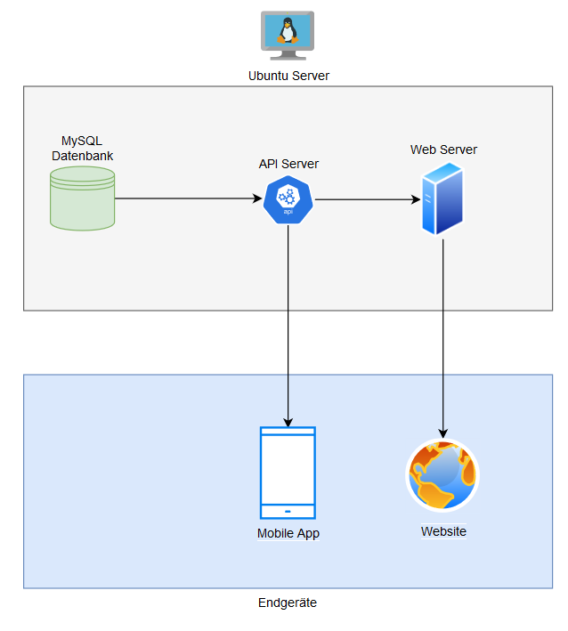

Abbildung 6: Systeminfrastruktur

## Datenbank

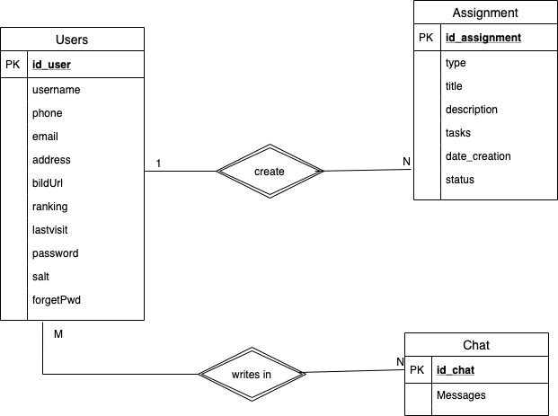

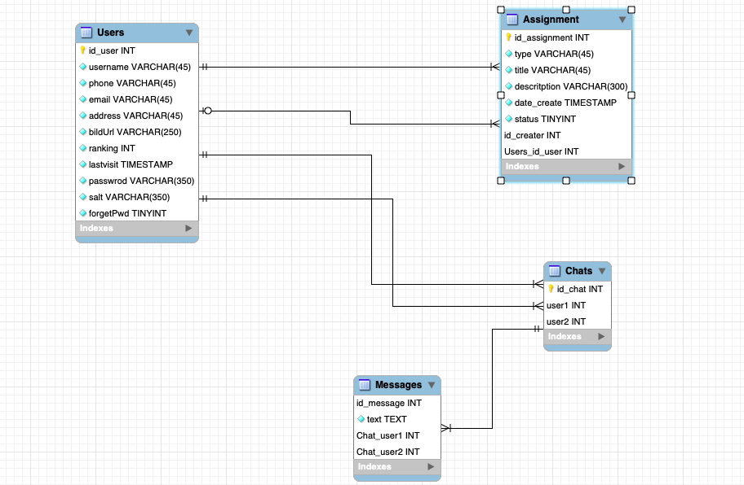

## Beschreibung der Implementierung

Detaillierte Beschreibung der notwendigen Entwicklungen/Änderungen pro Komponente zur Durchführung der gewünschten neuen Funktionen

### Entwicklung

|  |  |  |
| --- | --- | --- |
| **#** | **Komponentendetails** | **Erforderliche Arbeiten** |
|  |  |  |
| A1 | GUI | Anmelden/Registrieren |
| A2 | Anmeldung | Einloggen mit Email und persönlichem Passwort |
| A3 | Registrierung | Erstanlegen eines Kontos in der Datenbank |
| A4 | Auftrag finden | Suchen eines Auftrages über eine Listenansicht oder einer Karte |
| A5 | Auftrag erstellen | Erstellen eines Hilfegesuchs (Auftrag) |
| A6 | Kontaktaufnahme | Auftragnehmer und -geber können in Kontakt miteinander treten |

**A1: GUI**

* Mit Xamarin.Forms wird eine simple UI implementiert
* Am Anfang steht dabei eine Anmeldemaske, die ggf. weiter zu einem Registrierungsformular führt
* Oben rechts kann jederzeit auf die Kontodetails und Nachrichten zugegriffen werden
* Die Aufträge können entweder über eine Karte oder in Form einer Liste angesehen werden

**A2: Anmeldung**

* Wird immer am Anfang der Benutzung der App aufgerufen.
* Mit Eingabe der Email und des persönlichen Passwortes wird auf das Konto in der Datenbank zugegriffen.
* Die beiden Parameter Email & Passwort werden hier als Strings übergeben.
* Bei korrekten Eingaben wird der Zugang zum Konto und den weiteren Funktionen der App bereitgestellt.
* Bei falschen Eingaben gibt es eine Rückmeldung über die falsche Eingabe und der Zugang wird nicht gewährt.

**A3: Registrierung**

* Wird nur bei Neuanlegung eines Kontos aufgerufen.
* Erstanlegung eines Kontos in der Datenbank.
* Dabei gibt User Name, Adresse, Telefonnummer, Passwort und Email als Parameter der Funktion an.
* Bei gültigen Eingaben die noch nicht in der Datenbank vorhanden sind, wird ein neues Konto in der DB angelegt.
* Bei ungültigen Angaben gibt es eine Rückmeldung über den Fehler.

**A4: Auftrag finden**

* Aufträge können entweder in Form einer Liste oder in Form einer kleiner Pins auf einer Karte dargestellt und gefunden werden.
* Übergeben wird dabei nur die Position des User, anhand dessen die Aufträge aus der Datenbank nach Entfernung sortiert und ggf. auf der Karte dargestellt werden.
* Nähere Auftragsdetails werden durch Anklicken angezeigt.
* Dort können die Aufträge angenommen werden, wodurch sie dem Konto in der Datenbank zugeordnet werden.

**A5: Auftrag erstellen**

* Durch Anklicken eines “Plus”-Icons oben links kann ein neuer Auftrag erstellt werden.
* Dazu muss ein Formular ausgefüllt werden in denen die Übergabeparameter festgelegt werden.
* Dabei muss Dringlichkeit, Bezahlung (Ja/Nein), Lieferadresse, Uhrzeit, Kategorie angegeben werden.
* Optional können Geschäft und Notizen, wie z. B. die Einkaufsliste hinzugefügt werden
* Dieser wird in der Datenbank gespeichert, wo er für Suchen ab dann zur Verfügung steht.
* Bei falschen Eingaben gibt es eine Rückmeldung, welche Eingabe falsch war.
* Aufträge können zu jederzeit im Konto des Users unter “Meine Aufträge” bearbeitet werden.

**A6: Kontaktaufnahme**

* Sobald ein Auftrag einem Konto zugeordnet wird, können beide Parteien mit einem Chat in Kontakt treten, um weitere Details zu besprechen.
* Dieser Chat ist dann bei beiden Konten in den Nachrichten zu finden.
* Bei jeder neu erhaltenen Nachricht kriegt der User ein Push-Notification auf sein Smartphone.
* Durch die dem Konto zugeordnete Telefonnummer kann auch direkt über einen Sprachanruf miteinander kommuniziert werden.

##### Allgemein

Die Webseite basiert auf das Technogiestack wie HTML, CSS, Angular, React, JavaScript. Das isit die bekannteste Technologie, die man heutzutage benutzt, um die Webseite zu erstellen.

Die Webseite soll Loginform, Suchformular, Bewertungsform enthalten.

Alle Nutzer dürfen mit einer Suchformular suchen und die Suchausgabe durch die HTML-Elemente selektieren

Die Webseite hat eine Möglichkeit den Nutzerkonto zu steuern und die Aufträge zu bearbeiten.

##### Anmeldung, Suchverfahren

Die ‘Webseite sendet die Anfrage zu Server und bekommt die Antworte. Wenn die Antwort vom Server eine nicht leere Menge mit Daten hat, dann zeig die Webseite das Ergebniss. sonst die Fehlermeldung

### 

### 

### Mockups

# 

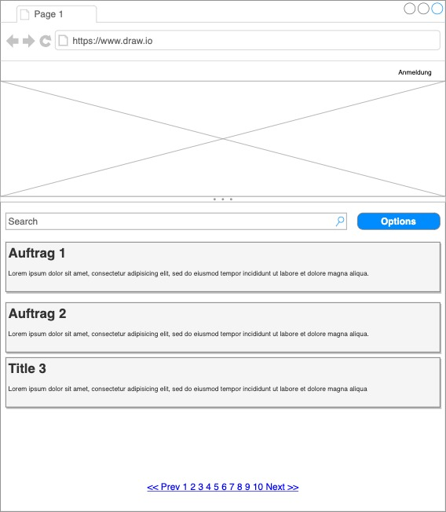

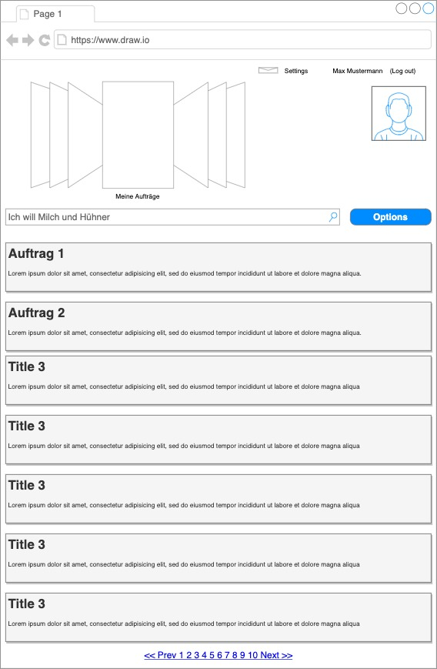

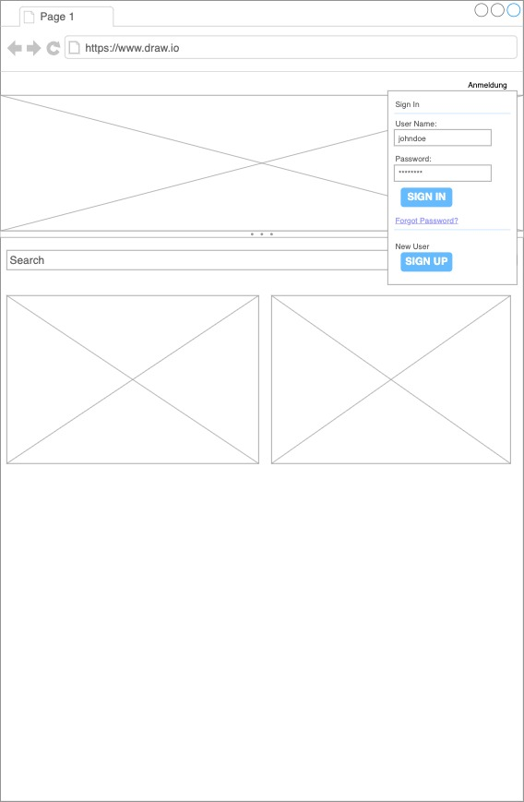

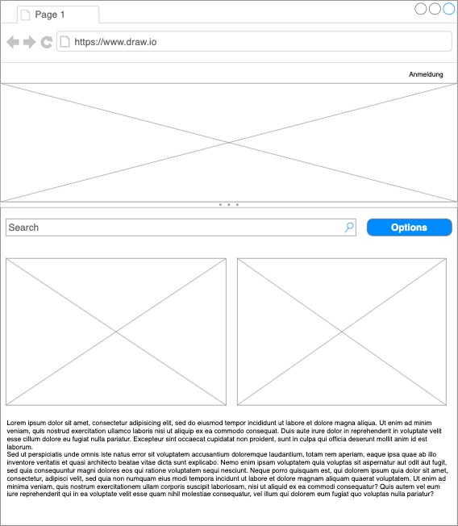

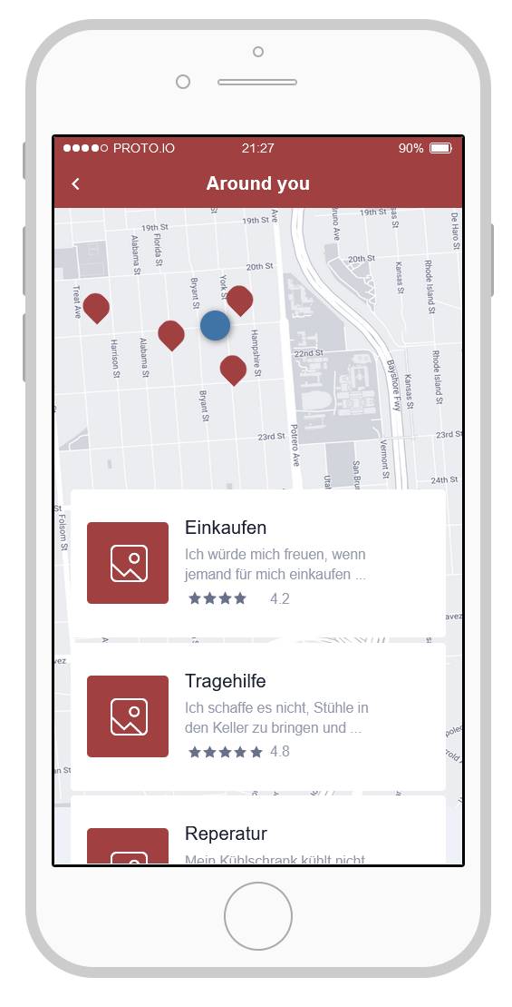

### Backend: Datenbank, Web-Server und GraphQL

Die Struktur des Backends kann Abbildung 6 entnommen werden.

#### MariaDB

Zur Speicherung der betriebsnotwendigen Daten wird eine relationale Datenbank, die MariaDB, verwendet.

|  |
| --- |
|  |
| Abbildung 8: MariaDB |

#### Apollo Server und GraphQL API

Damit die Webseite und die App Zugriff auf die gespeicherten Daten der Datenbank erhalten, findet eine Kommunikation über *GraphQL* statt.

Die Verwendung der *GraphQL* Sprache hat mehrere Vorteile gegenüber der Verwendung der REST-Technologie. Sie erlaubt uns, einen einzigen Endpunkt anzusprechen und genau zu spezifizieren, welche Teile des angeforderten Objektes wir benötigen. Darüber hinaus ist *GraphQL* eine “streng typisierte” Sprache, wodurch Fehler verhindert werden.

Um die API logisch vom Webserver zu trennen, setzen wir hierfür einen *Apollo*-Server auf (theoretisch wäre auch eine Integration von *GrahQL* in den *express* Webserver denkbar).

|  |
| --- |
|  |
| Abbildung 9: GraphQL + Apollo |

#### NodeJS und express

NodeJS ist eine Laufzeitumgebung für JavaScript. Diese wird verwendet, damit der *express*-Server (aber auch der *Apollo*-Server) funktionieren können.

Wir verwenden express als Webserver, um die anzufertigende Webseite zu hosten. Dafür bietet express als JavaScript-Framework weitreichende Funktionalitäten.

|  |
| --- |
|  |
| Abbildung 10: NodeJS + express |

# Arbeitsaufteilung

|  |  |  |  |
| --- | --- | --- | --- |
| Aufgabe/Kapitel | Autor | Noch zu machen | Fertig |
| Anwendungsüberblick | Benedikt |  | ✓ |
| Prozessüberblick | - | - | - |
| Nutzer-Workflow | Wajdi |  |  |
| Technischer Workflow | Dmitry, Wajdi |  |  |
| Technische Spezifikation SW | - | - | - |
| Überblick Komponenten | Benedikt, Yannik |  | ✓ |
| Systeminfrastruktur | Yannik |  | ✓ |
| Datenbank | Dmitry |  |  |
| Beschreibung der Implementierung | - | - | - |
| Webseiten-Entwicklung | Dmitry |  |  |
| App-Entwicklung | Benedikt |  | (✓) |
| Backend - REST API | Yannik |  | ✓ |

# 

# 

# Offene Fragen

|  |  |  |  |  |
| --- | --- | --- | --- | --- |
| **#** | **Issue** | **Status** | **Owner** | **Deadline** |
|  | Listen/Kartenansicht nicht dasselbe? |  | Benji |  |
|  | Mit Bezahlung als Möglichkeit oder ohne? |  |  |  |
|  | Live Verfolgung/Status Updates? Lieferzeit |  |  |  |
|  | Xamarin |  |  |  |
|  | Werden Konten als Objekt übergeben? |  |  |  |
|  | Registrierung extra Klasse? |  |  |  |

Authenticate: google?